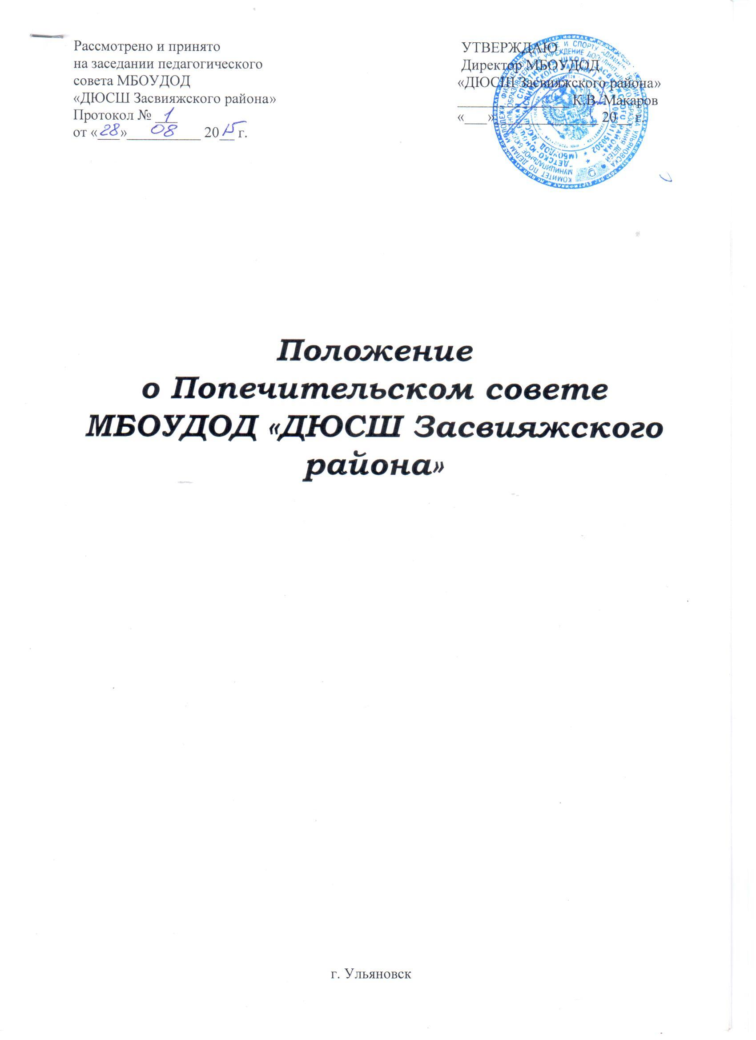

- ОБЩИЕ ПОЛОЖЕНИЯ
  - Настоящее Положение разработано в соответствии с Федеральным законом от 29.12.2012 г. № 273-ФЗ «Об образовании в Российской Федерации», с Уставом Муниципального бюджетного образовательного учреждения дополнительного образования детей «Детско-юношеская спортивная школа Засвияжского района» (далее – Учреждение).
1.2. Попечительский совет – общественная организация, являющаяся самоуправляемым, самостоятельным, добровольным общественным объединением граждан Российской Федерации, объединившихся на основе общности интересов в результате их свободного волеизъявления для реализации общих целей, определённых Уставом Учреждения.
1.3. Деятельность Попечительского совета основана на принципах добровольности, гласности, равноправия членов, самоуправления и законности.
1.4. Попечительский совет свободен в определении своей внутренней структуры, целей, форм и методов своей деятельности. Его деятельность является гласной, а информация об учредительных и программных документах – общедоступной.
1.5. Изменения и дополнения в настоящее Положение вносятся Педагогическим советом Учреждения и утверждаются на его заседании.

- ЦЕЛИ ПОПЕЧИТЕЛЬСКОГО СОВЕТА
2.1. Основными целями Попечительского совета являются:
-содействие в функционировании и развитии Учреждения;
-содействие укреплению финансовой, информационной и материально-технической базы Учреждения;
-оказание материального и организационно-методического содействия в совершенствовании учебно-воспитательного процесса Учреждения;
-содействие социальной защите обучающихся, сотрудников Учреждения;
-выявление, совместно с педагогическим коллективом Учреждения, наиболее способных и одарённых обучающихся детей, оказание им всесторонней помощи для раскрытия их способностей и таланта.

- СТРУКТУРА, ЧИСЛЕННОСТЬ И ФОРМИРОВАНИЕ ПОПЕЧИТЕЛЬСКОГО СОВЕТА
3.1. Состав Попечительского совета формируется на добровольных началах.
3.2. В состав Попечительского совета могут входить педагогические работники, родители (законные представители) и иные лица, заинтересованные в совершенствовании деятельности и развитии Учреждения.
3.3. В состав Попечительского совета входит не менее 5 (пяти) человек.
3.4. Представители, избранные в состав Попечительского совета Учреждения, выполняют свои обязанности на общественных началах.
3.4. Попечительский совет возглавляет председатель, обладающий организационными и координационными полномочиями. Председатель, заместитель председателя и секретарь ежегодно избираются в начале учебного года на первом заседании Попечительского совета большинством голосов при открытом голосовании.

- КОМПЕТЕНЦИЯ ПОПЕЧИТЕЛЬСКОГО СОВЕТА
4.1. Попечительский совет Учреждения вправе принимать решения по вопросам, отнесенным к его компетенции нормативными правовыми актами Российской Федерации, органов местного самоуправления, Уставом Учреждения, иными локальными нормативными актами Учреждения
4.2. К компетенции Попечительского совета относится:
-осуществление координации деятельности Учреждения, обеспечение необходимого межведомственного взаимодействия;
-определение среднесрочной и долгосрочной перспективы деятельности Учреждения;
-содействие привлечению внебюджетных средств для обеспечения деятельности и развития Учреждения, совершенствования материально-технической базы, благоустройству его помещений и территории, организации конкурсов, соревнований, чемпионатов, первенств, олимпиад, викторин и других мероприятий Учреждения.

- ОРГАНИЗАЦИЯ ДЕЯТЕЛЬНОСТИ ПОПЕЧИТЕЛЬСКОГО СОВЕТА
5.1. Основные положения, касающиеся порядка и условий деятельности Попечительского совета Учреждения, определяются Уставом Учреждения. Вопросы порядка работы Попечительского совета, не урегулированные Уставом, определяются Положением Попечительского совета Учреждения, принимаемым им самостоятельно.
5.2. Организационной формой работы Попечительского совета Учреждения являются заседания, которые проводятся по мере необходимости, но не реже одного раза в полугодие.
5.3. Заседания Попечительского совета Учреждения созываются председателем по мере надобности, а в его отсутствие - заместителем председателя.
5.4. Решение Попечительского совета Учреждения является правомочным, если на его заседании присутствовало не менее двух третей состава Учреждения и, если за него проголосовало не менее третей присутствующих, среди которых были равным образом представлены все категории членов совета Учреждения. Внеочередные заседания могут быть созваны его председателем по мере необходимости по требованию членов Попечительского совета.
5.5. Решения Попечительского совета оформляются протоколами, которые подписываются председателем и секретарем, ведущим протокол заседания. Документация хранится в Учреждении.
5.6. В работе Попечительского совета с правом совещательного голоса могут принимать участие приглашенные представители различных организаций и иных лиц, заинтересованных в совершенствовании деятельности и развитии Учреждения.

- ПРАВА И ОТВЕТСТВЕННОСТЬ ЧЛЕНОВ ПОПЕЧИТЕЛЬСКОГО СОВЕТА
6.1. В соответствии с целью, компетенциями, установленными настоящим Положением, Уставом Учреждения Попечительский совет имеет право:
- самостоятельно формировать состав на основе добровольного объединения представителей организаций, объединений, граждан;
- привлекать материальные средства, а также услуги и помощь иного характера с целью содействия функционирования и развития Учреждения;
- устанавливать связь с общественными организациями, предприятиями, учреждениями по вопросам оказания помощи в совершенствовании деятельности и развитии Учреждения;
- принимать решения о направлении привлеченных средств на цели образовательного процесса и утверждать соответствующую смету расходов;
- контролировать финансово-хозяйственную деятельность Учреждения в части целевого использования финансовых средств, предоставленных Попечительским советом для развития материально-технической базы Учреждения;
- способствовать целесообразному расходованию бюджетных средств, выделяемых на содержание Учреждения, а также средств, передаваемых Учреждению гражданами и юридическими лицами в качестве добровольных пожертвований и даров. В случае их нецелевого использования и расходования информировать об этом органы, осуществляющие контроль за деятельностью Учреждения;
- периодически заслушивать отчеты административно-управленческого аппарата Учреждения о реализации принятых Попечительским советом решений;
- знакомиться с перспективой развития Учреждения, заслушивать отчеты о реализации программ развития Учреждения на данном этапе, предлагать соответствующие коррективы.
6.2. Попечительский совет Учреждения несет ответственность за:
- соблюдение законодательства Российской Федерации;
- компетентность принимаемых решений.

- ДЕЛОПРОИЗВОДСТВО
7.1. Заседания Попечительского совета Учреждения оформляются протокольно: фиксируется ход обсуждения вопросов, выносимых на Попечительский совет Учреждения, предложения и замечания членов Попечительского совета Учреждения, если таковые имеются. Протоколы подписываются председателем и секретарем.
7.2. Нумерация протоколов ведется от начала учебного года.
7.3. Протоколы хранятся в делах Учреждения.

